Softwares de diseño de imágenes para documentar FW

Creador: David Rubio G.
Blog: https://soceame.wordpress.com/
GitHub: https://github.com/DRubioG
Fecha última modificación: 24/02/2025

Si has trabajado con FW una de las cosas que habrás tenido que hacer es documentar FW, si no lo has hecho aún te recomiendo que lo hagas, y uno de los factores clave para documentar FW son las imágenes, que muchas veces son la única forma de documentar determinadas partes.
En una anterior entrada ya comentaba cuáles eran los mejores softwares gratuitos para modelos máquinas de estados. A esta entrada hay que hacerle una rectificación, el draw.io es muy posible que no se pueda utilizar en una empresa por cuestiones de seguridad de la información, pero LibreOffice Draw sigue siendo de lejos el mejor software para documentar máquinas de estados.
https://soceame.wordpress.com/2022/03/05/como-hacer-maquinas-de-estados-y-diagrama-de-flujo-sin-usar-software-de-pago/


Si bien es verdad que permite hacer modelos bastante limpios, cuando tienes que hacer modelos con puertas lógicas se vuelve difícil porque no permite diseñar fácil las puertas lógicas.
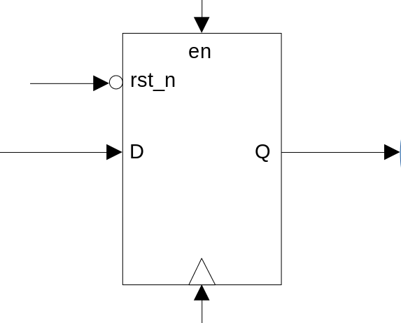
Bien, pues además de LibreOffice Draw el otro SW que es bastante potente para documentar FW en el Inkscape.

El Inkscape es un software libre y gratuito, no hay problemas con el tipo de licencia, por lo que se puede utilizar a nivel de empresa.
Este software se puede utilizar para el modelado de sistemas digitales con relativa sencillez, solo hace falta activa la rejilla.
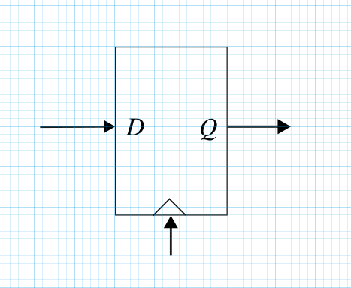
Y además permite incluir librerías que ya estén creadas con componentes, lo cuál acelera el proceso de documentación bastante. Las librerías las puedes sacar de internet, solo tienes que meterlas en el directorio config/inkscape/symbols, aquí metes los .otf
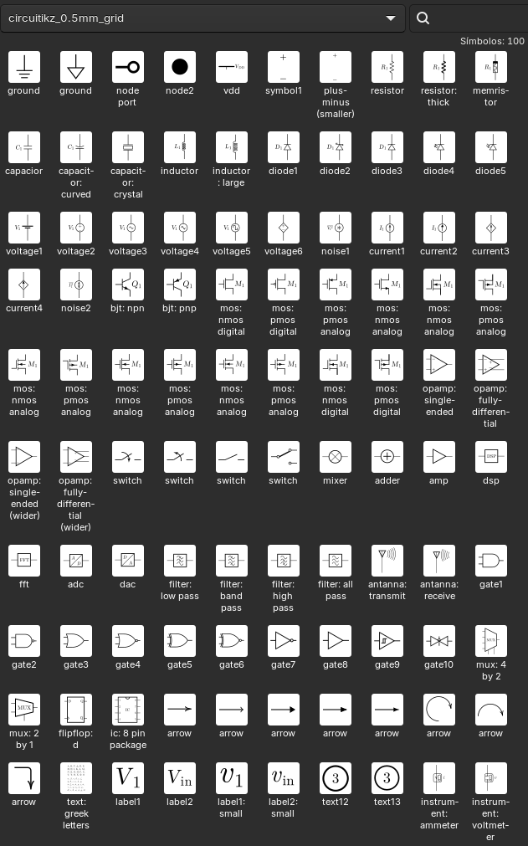

Conclusión
Dependiendo de lo que se quiera modelar es mejor uno u otro.
LibreOffice Draw es muy fácil de manejar, pero está más enfocado a modelos conceptuales que a modelos complejos, sin embargo, para hacer máquinas de estados es de lo mejor que hay, porque todas las flechas apuntan al centro del circulo.
El Inkscape es bastante complejo de manejar al principio, luego se vuelve muy simple, además facilita la documentación o el modelado de imágenes complejas. También permite modelar circuitos electrónicos analógicos o de potencia. No es muy bueno haciendo máquinas de estados, pero sí documentando cosas complejas. Y además, incorpora la opción de importar librerías externas, lo que permite diseñar librerías con diseños propios.

